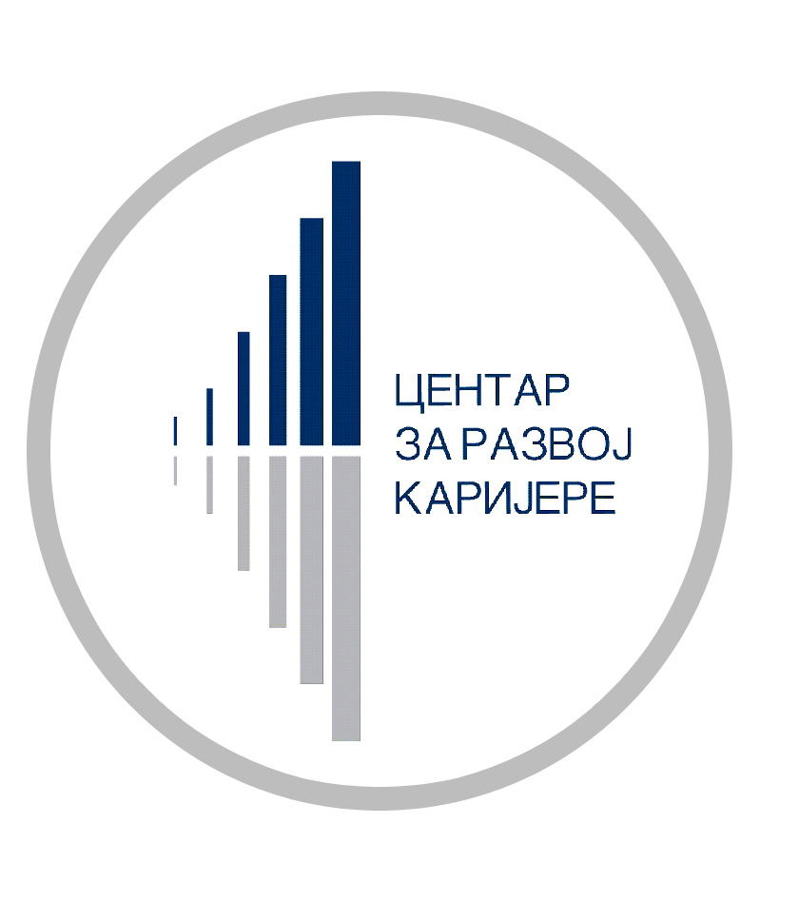 | Универзитет у Београду  Центар за развој каријере и саветовање студената  Студентски трг 1, 11000 Београд  Тел: 011 3207 419  office@razvojkarijere.bg.ac.rs  www.razvojkarijere.bg.ac.rs | 

ПРОГРАМ «САЗНАЈТЕ ИЗ ПРВЕ РУКЕ»

Пријавни формулар

Име и презиме
Контакт телефон и
електронска пошта
Факултет, смер, година студија, просек оцена
Досадашње ваннаставне активности (стручни међународни или национални симпозијуми или скупови, праксе, волонтирање и слично)
Ниво знања енглеског језика  (на скали од 1 до 5)  Додатни курсеви, дипломе | Читање:  Писање:  Говор:

Попуњен формулар и мотивационо писмо које можете да напишете овде у продужетку, пошаљите на saradnja@razvojkarijere.bg.ac.rs
Хвала.
Универзитетски Центар за развој каријере

